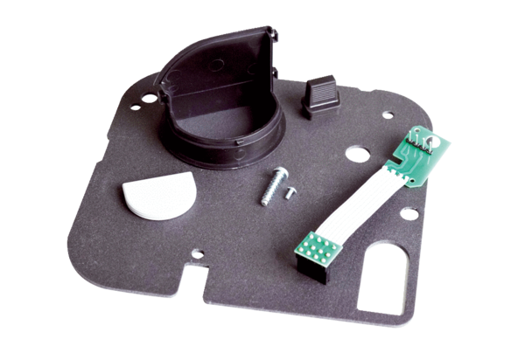Zamjenski komplet ER-RPKJedinica za pakiranje: 1 kompletAsortiman: B
Broj artikla: 0093.1563Proizvođač: MAICO

